《数据结构》实验报告
实验编号 | 9.2 | 实验名称 | 折半查找
实验日期 | 2018.1.12 | 实验教室 |  | 指导教师 | 陈波
学 号 | 19160209 | 姓 名 | 刘明玉
一、实验目的和要求：（本次实验所涉及并要求掌握的知识点）

掌握折半查找的非递归算法和递归算法。

二、实验环境：（本次实验所需要的平台和相关软件）

硬件：win7 旗舰版
软件：vs2015

三、实验内容及步骤：（本次实验计划安排的实验内容和具体实现步骤）

折半查找的基本思想是在有序表中，取中间元素作为比较对象。
1.k==mid ， 成功；
2.k < mid ， 左半区继续查找；
3.k>mid ， 右半区继续查找；
4.重复上述查找过程，直到查找成功，或所查找的区域无记录，查找失败。

四、实验过程和结果：（记录实验过程和结果、以及所出现的问题和解决方法）

正常测试：
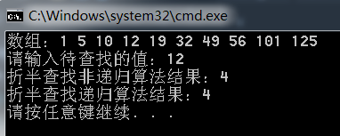

异常测试：
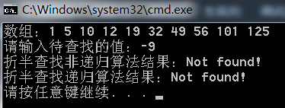

五、实验中的问题及解决：（本次实验中在编程中碰到的错误等问题及解决方法）

问题：结果错误；
解决：随机数生成数组，忽略了折半查找的前提是有序表，改为有序表后正常。

六、实验总结和思考：（填写收获和体会，分析成功或失败的原因）：

折半查找优点是比较次数少，查找速度快，平均性能好；其缺点是要求待查表为有序表，且插入删除困难。因此，折半查找方法适用于不经常变动而查找频繁的有序列表。
附件：程序源代码

评阅意见

